新桥实验小学 信息 学科教学设计
第 五 年级 册 |  |  | 第 单元 | 课题：15 机灵的小老鼠 |  | 日期： 月 日
班级： |  |  | 人数： | 课时：1 |  | 执教：景柯
- 教学目标
1. 熟练使用Arduino Uno板与传感器搭建电路。
2. 熟练使用光敏传感器。
3. 通过xDing编程获取光敏传感器的数值，制作互动动画。
4. 在学习光敏传感器时通过小组设计实验内容，培养学生发现问题、解决问题的能力，探索新知、勇于创新的能力。

二、教学目标设计依据
1.教材分析
本课是Scratch与硬件相结合的第2课，是巩固模拟传感器应用的一节课。本课学习光敏传感器，通过获取传感器的返回值与动画互动，从而掌握模拟传感器的使用方法。

2.学生分析
通过前面的学习，学生已经能够独立完成简单的交互动画，能通过Arduino获取光敏传感器的返回值，初步掌握了Arduino与传感器的连接方法，并能与xDing通信。

第一课时
时间 | 教学环节 | 教师活动 |  |  | 学生活动 | 交流预设
 | 导入 | 师演示动画，学生叙述动画内容。  师：你知道怎么制作白天和黑夜的场景吗？  生：设定背景的颜色值。  师：你看到老师是怎么切换黑夜与白天的吗？  师：老师的手并没有碰到传感器，用一个水杯盖住它也可以完成切换背景。这个传感器和我们的眼睛一样，用手挡在闭着的眼睛前面，眼睛就会感觉光线变暗，眼睛是我们的“光敏传感器”，能感受到光的强弱。老师用的就是光敏传感器。今天我们所要学习的光敏传感器就是来模拟人的眼睛能感受光的强弱。  出示课题。 |  |  | 学生叙述动画内容  学生思考回答 | 在小猫咪的家里有一只老鼠，当天黑后小老鼠就跑出来觅食，天亮了老鼠就躲起来。  用手按了一下传感器？
 | 新授 | - 测试，认识光敏传感器  师：光敏传感器是一个模拟传感器，它的连接线是由3根线组成的，这3根线是什么颜色的？代表什么？  师：在上一节课我们学习了声音传感器，测试了声音的强弱，今天我们学习光敏传感器，你想怎么设计你的测试试验呢？  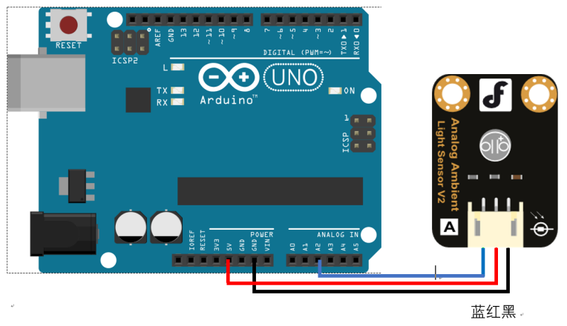完成连接图。  编写测试程序。  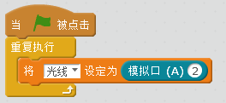  3. 测试，记录结果。  分别请学生展示，说一说试验结果的作用。  学生互相评价，老师评价。  二、应用，制作老鼠觅食动画  1. 叙述动画内容。  2. 分析动画。  （1）背景：room1  （2）角色：mouse1  （3）动画内容  3. 学生制作动画。  4. 教师巡视指导。  5. 学生演示，评价。  程序：老鼠程序  6. 个性化完善动画  大家制作的动画都差不多，请你想一想怎么完善自己的动画，增加一些你自己想加入的内容。  学生制作、展示、评价。 |  |  | 学生思考回答  小组讨论，汇报。  小组合作，完成光敏传感器实验单，并做好记录。  学生讲解实验结果  学生分析动画，分析角色、背景  学生制作动画  展示学生脚本  学生个性化完善动画 | 红、黑、蓝，分别代表正极、负极、数据数。  ①老鼠：当光线强度小于100，老鼠显示，并自由走动；否则躲起来。  ②背景：当光线强度小于100，是黑夜；否则是白天。
 | 总结 | 今天你有哪些收获？  光敏传感器在生活中还有哪些应用？  你想用它做什么？
第15课 机灵的小老鼠

